

COLEGIO NUESTRO TIEMPO - R.B.D.: 14.507-6
Profesor: Sr. Jorge Vilches Sotelo / edex2011@outlook.com
Profesora: Sra. Francisca Lizama / profefranciscalizama@gmail.com
Ed. Diferencial: Sra. Angélica Morgado/ psicopangelica014@hotmail.com

Matemáticas / Tecnología
Quinto Año Básico
Semana N°23
Matemáticas | Geometría  OA18 -Demostrar que comprenden el concepto de congruencia, usando la traslación, la reflexión y la rotación en cuadrículas y mediante software geométrico.  Indicadores:  18.1-Demuestran, por medio de ejemplos, que una figura trasladada, rotada o reflejada no experimenta transformaciones en sus ángulos.  18.2-Demuestran, por medio de ejemplos, que una figura trasladada, rotada o reflejada no experimenta transformaciones en las medidas de sus lados.  Objetivo de la clase: Identificar las diferentes transformaciones isométricas.

:
“La palabra Isometría posee su origen en el griego ISO (Igual o mismo) y METRÍA (medida) Un definición cercana sería “igual medida”.
Una transformación isométrica la podemos encontrar en la vida cotidiana, al vernos reflejados en un espejo, al trasladar una figura o hacer girar un cuerpo.
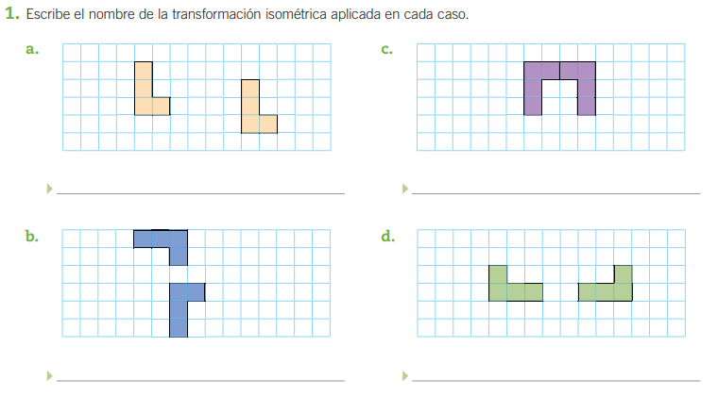
El docente muestra tres imágenes; una traslación, una rotación y una reflexión

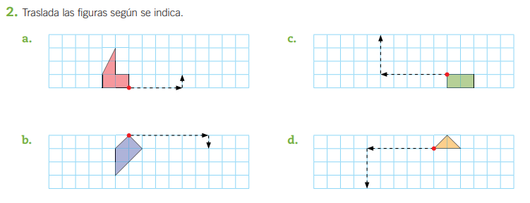


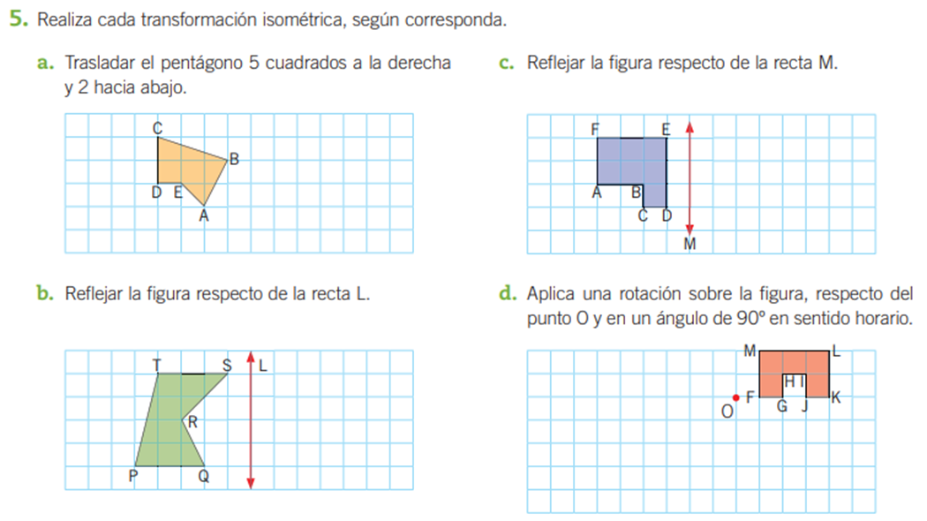

Articulación con tecnología
Inventar, crear o producir un objeto que satisfaga necesidades, involucra una serie de etapas, que se van desarrollando en forma secuencial y planificada. A esto se llama proceso tecnológico

Inventa una silla utilizando las transformaciones isométricas, eligiendo alguna de las figuras geométricas presentadas. Sigue el paso a paso.
Recuerda que las figuras isométricas pueden ser de:
Traslación Reflexión Rotación

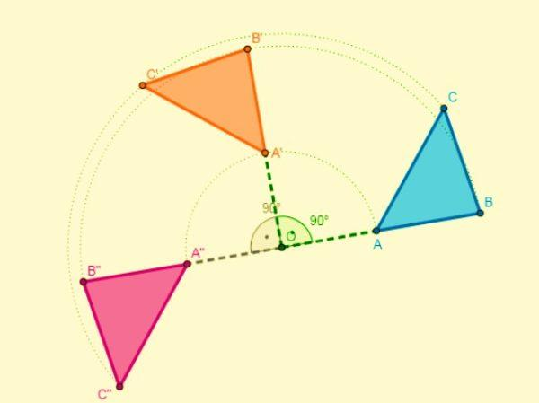
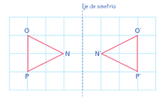
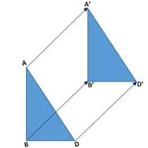

Elige una…
Fig. 1

Fig. 2

Fig. 3

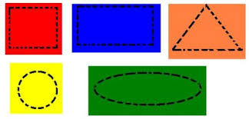

Sigue el paso a paso…
Dibujo de silla terminada. Pintada y con sus características finales.
2. Realizo mi primer bosquejo de mi silla utilizando la figura isométrica elegida.
- Dibujo la figura geométrica que elegí.

- Figura isométrica que elegí:

